NET-A-PORTER线下限时体验空间
广 告 主：NET-A-PORTER
所属行业：奢侈品
执行时间：2020.09.25-11.25
参选类别：创意传播类
营销背景
BRANDX为全球知名时尚奢品平台NET-A-PORTER全案创意策划，在上海嘉里中心开启首个线下限时体验空间。此次BRANDX策划的体验空间将带你沉浸到”NAP小黑盒“一探20年中代表性潮流趋势”BRANDX通过 艺术互动装置，为消费者带来智慧互联的超前体验，吸引了众多消费者体验。
2000年诞生以来，NET-A-PORTER 不断致力于为全球杰出女性传递魅力风尚。以优质内容著称的 NET-A-PORTER打破了大众对电商平台的常规认知，以一种年轻多样化的方式拥抱中国，今年是NET-A-PORTER天猫官方旗舰店开业一周年庆典。人生不管走哪条路，都有N种可能，都有办法越走越宽，这才是有智慧的活法。正如这次NET-A-PORTER天猫店一周年庆典旨在传达的理念，这也是品牌想传递给所有女性用户的一种信念。为触及更多女性用户，NET-A-PORTER将突破以往纯线上体验，走入现实生活中为更多独立先锋女性带来一场情感共鸣的线下互动。
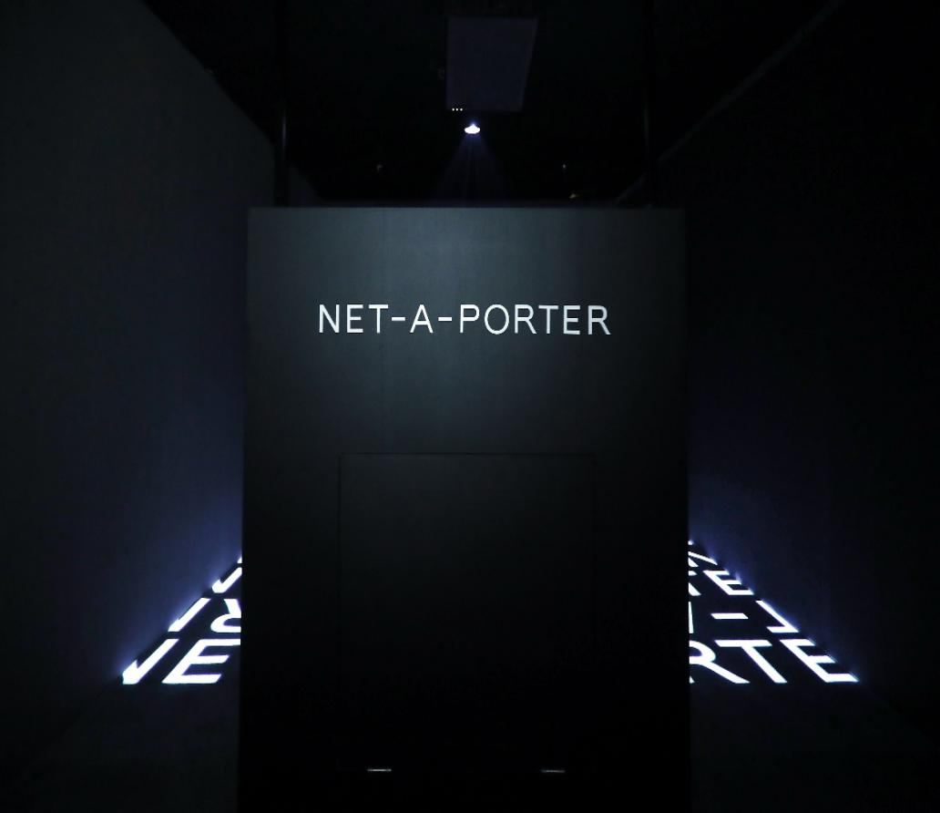
营销目标
1、打破NET-A-PORTER线上商城的形象，将突破以往纯线上体验，走入现实生活中为更多独立先锋女性带来一场情感共鸣的线下互动。
2、以科技手段为NET-A-PORTER注入极简、高质感的品牌DNA。
3、强化NET-A-PORTER标志性小黑盒的产品印象，让品牌和产品形象根植于目标消费者心智。
策略与创意
1、目标人群
NET-A-PORTER 呈现出一系列男女装时尚设计师品牌和新兴人气品牌，一直致力于为全球杰出女性甄选精美时尚奢侈品，传递魅力风尚。包括成衣、包袋、鞋履、高端腕表和时尚配饰等，悉心臻选包括 Chloé，Cartier，Brunello Cucinelli 以及 Gianvito Rossi 等在内的180 多个品牌。
NET-A-PORTER汇集了风尚潮流、造型灵感和风格品味，为触及更多女性用户，NET-A-PORTER将突破以往纯线上体验，走入现实生活中为更多独立先锋女性带来一场情感共鸣的线下互动。
2、现场互动体验
引入全息投影技术，合极简高质感的品牌DNA，“小黑盒”中感受沉浸式体，在全息投影的黑白空间里，让顾客体验一把未来感与科技感，风格注入N的未知能量。NET-A-PORTER此次为线下用户开设的体验空间也基于对此话题的理解，分成三个区域用不同形式进行表达。
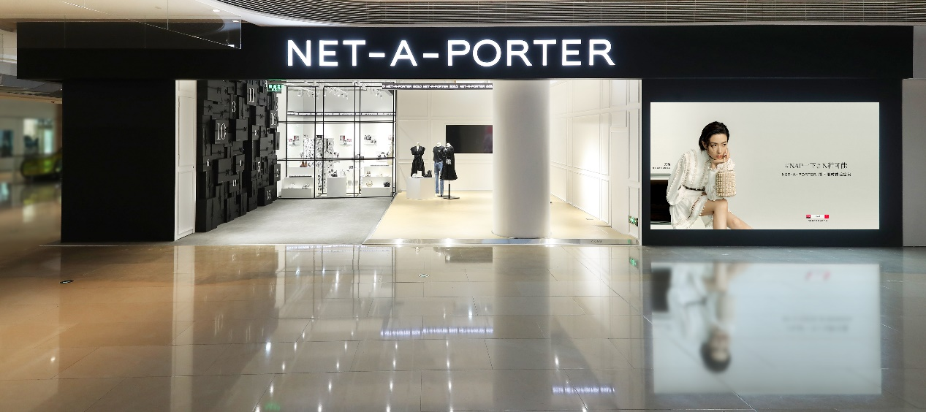
3、艺术感的艺展空间
趣味凸面镜和多个世界时区的组合折射出不同视觉角度，构成颇具艺术感的艺展空间，让观者从多维度镜面中看到N种可能的自己，呈现过去20年代代表性的流行风格，感受N种风格之美。
主体设计以NET-A-PORTER标志性小黑盒，强烈视觉冲击的艺术装置与智能互动设备相结合。设计灵感来自对时间的思考，2020是充满了各种不确定性的一年，引发了大家对过去，当下及未来的多维度思考。NET-A-PORTER此次为线下用户开设的体验空间也基于对此话题的理解，分成三个区域用不同形式进行表达。
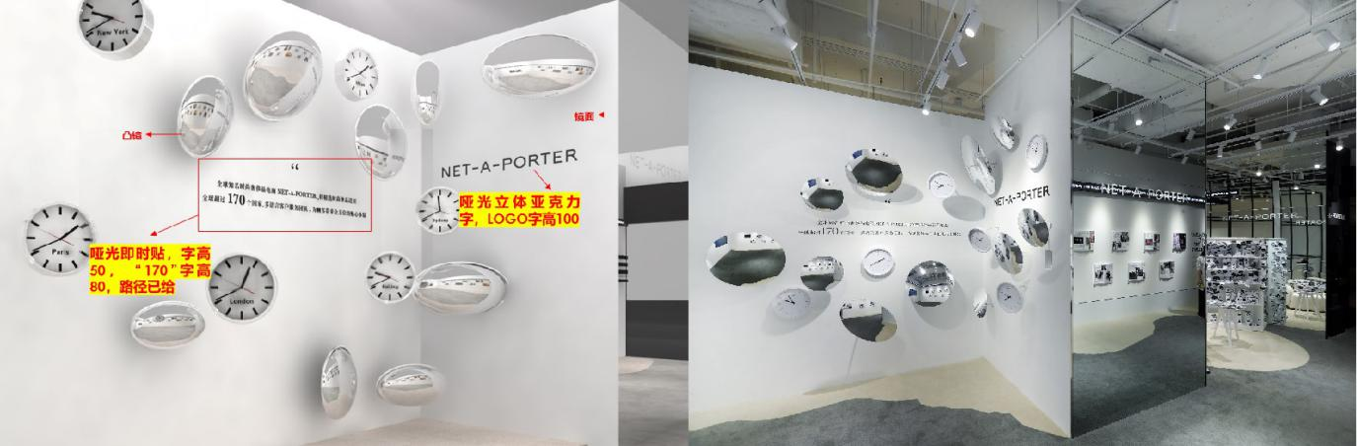
执行过程/媒体表现
网红沉浸式体验时尚打卡空间
整个视觉以黑白为主，标志性白色法式线条墙体以及原色木纹地板作为置景，还原模特拍摄的经典场景画面，邂逅意想不到的N种精彩。别致的创意空间设计成为了网红及潮流年轻人的新晋打卡地，吸引众多达人拍照打卡，拍出炫酷时装大片。
体验空间的外部是三个“风格橱窗”，展示了NET-A-PORTER经典的单品拍摄背景及风格选品。运用当代艺术展览的方式呈现过去20年里极具代表性的17种时尚流行趋势。空间入口处设有表达自我态度的定制便利贴，观众可随意粘贴在陈列道具沙发及书架上。趣味凸面镜和多个世界时区的组合折射出不同视觉角度，让观者从多维度镜面中看到N种可能的自己。墙上挂着不同时区的时间，伦敦、米兰、巴黎、纽约、悉尼、北京，体现 NET-A-PORTER 的递送服务触达全球各个主要城市。第二个区域采用全息投影技术，结合极简高质感的品牌DNA，把观者带入沉浸式体验的 “小黑盒”。第三个区域以NET-A-PORTER极具代表性的白色法式线条墙体及原色木纹地板，还原单品模特拍摄的经典场景画面。同时设有互动感应屏智能化向观者展现天猫官方旗舰店一年里令人意想不到的有趣现象。
神秘NAP礼盒墙
寻码夺宝互动游戏，赢取盲盒惊喜礼。整个体验空间也是一场有趣的寻码夺宝游戏。观者在入场时可扫码获取游戏引导介绍，寻宝地图会给出小提示。观者可跟随提示在三个艺术装置空间内寻找暗藏的数字密码。结束旅程时，在互动屏上输入参观过程中看到的三个神秘数字，即可随机领取一个惊喜神秘盲盒礼物。
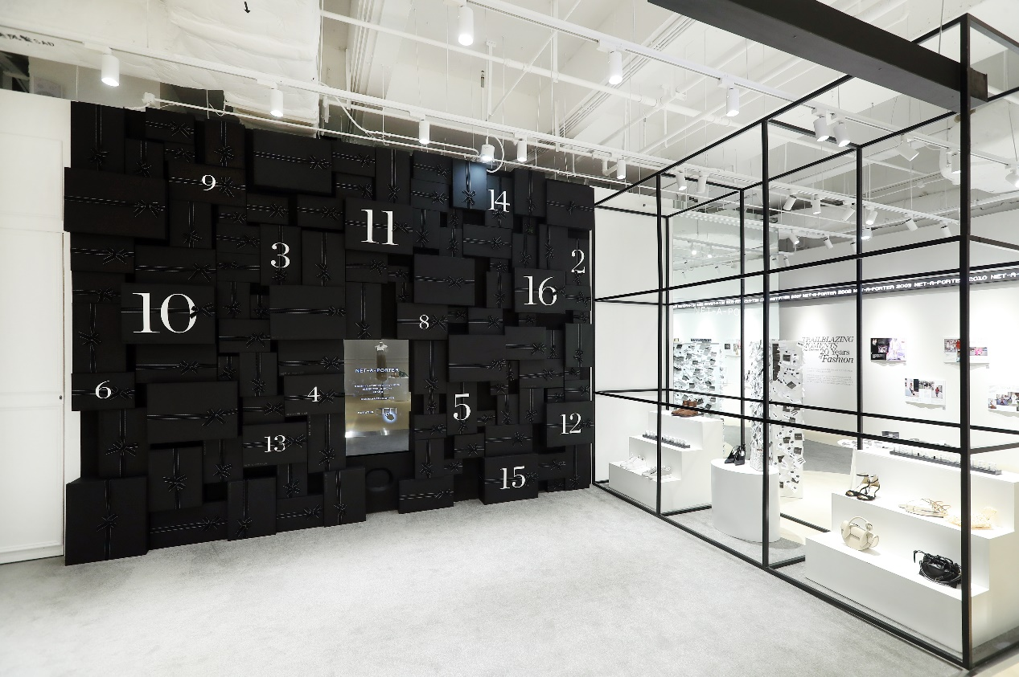
全息投影互动区
将NET-A-PORTER极简的品牌DNA融入其中。消费者可以彻底沉浸到“小黑盒”的神秘空间之中。不断变换的“NET-A-PORTER”风格字体，会随着身体的摆动，在屏幕墙上投射出酷炫的艺术剪影。
互动感应屏
可以智能化向用户展现品牌官方旗舰店一年里的有趣现象。比如“最爱买名表的城市”、“售出的最高价单品”、“最高价单品的买家来自哪个城市”等等有趣的问题。
营销效果与市场反馈
人流量
传播效果：众多消费者自发参与打卡拍照和体验，科技大V探店打卡在小红书上进行传播，达成自主传播效果，现场活动人数：9000+。
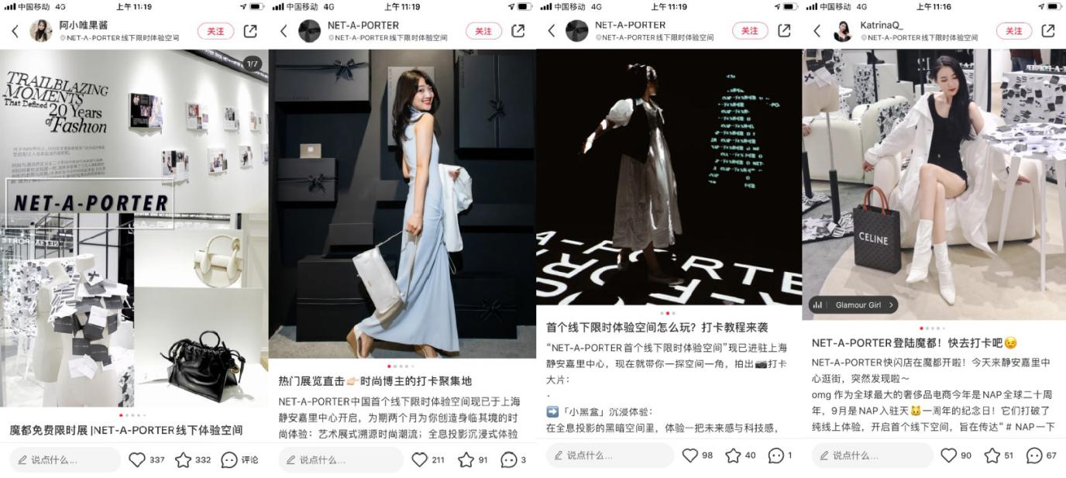
品牌维度
人生不管走哪条路，都有N种可能，都有办法越走越宽，这才是有智慧的活法。正如这次NET-A-PORTER天猫店一周年庆典旨在传达的理念，这也是品牌想传递给所有女性用户的一种信念。为触及更多女性用户，NET-A-PORTER将突破以往纯线上体验，走入现实生活中为更多独立先锋女性带来一场情感共鸣的线下互动。此次BRANDX的全案策划，把品牌理念结合当下的科技与艺术，通过线下沉浸式体验的方式与消费者建立深刻沟通，扩大了品牌传播度与知名度。

